1. Què és Mendeley? 2
2. Accés 2
3.Doble plataforma: Mendeley Reference Manager i Mendeley web 3
3.1. Mendeley Reference Manager 3
3.2. Mendeley Web 4
4. Creació d’una biblioteca personal 6
4.1 Importació mitjançant Web Importer 6
4.2 Importació mitjançant Drag and Drop (arrossegar i deixar anar) 7
4.3. Importació des del Catàleg col·laboratiu de Mendeley 7
4.4. Introducció manual de referències 8
5. Gestionar col·leccions i referències 8
5.1. Gestionar col·leccions 8
5.2. Buscar i editar referències 10
5.3. Visor de PDF. Notes personals 11
6. Llistar i inserir la bibliografia en un text 12
6.1 Mendeley Cite 12
6.2. Llistar bibliografia 13
7.Treballar en grup 14
7.1. Crear grups 14
8. Sobre els drets d’autor 15

Què és Mendeley?
És una eina que combina diversos aspectes: un gestor de referències bibliogràfiques, una xarxa social acadèmica i un catàleg col·laboratiu de literatura científica.
Us permet guardar referències bibliogràfiques, gestionar-les, utilitzar-les en treballs i bibliografies i compartir-les amb altres usuaris. També us permet descobrir nova recerca, crear grups privats per col·laborar amb col·legues d’investigació i guardar dades associades a la vostra recerca (Mendeley Data).
Mendeley Institucional (MIE) és la versió que la UAB ofereix a tota la comunitat universitària. Aquesta ofereix prestacions superiors a les que ofereix un compte amb la versió gratuïta de Mendeley. Més informació a https://www.uab.cat/ca/biblioteques/gestors-bibliografics
 Si deixeu de tenir vinculació amb la UAB no podreu mantenir el vostre compte MIE. Les condicions que tindran els alumnes ja graduats (exalumnes o alumni) són les prestacions de Mendeley free. Si durant el temps que han estat a la universitat s'han fet usuari MIE, disposaran de 12 mesos amb beneficis d’un compte MIE. Transcorregut aquest temps Mendeley avisarà l'usuari que ja no forma part del col·lectiu MIE perquè prengui les decisions oportunes. Recomanem que, abans de deixar la universitat, els usuaris s'assegurin que en la configuració del compte hi consta l'adreça de correu personal com a adreça principal en lloc de la universitat. Més informació: http://www.uab.cat/doc/MendeleyAlumni
Guies i vídeos d’ajuda a:
https://www.mendeley.com/advisor-community (Apartat Teaching materials)
https://www.mendeley.com/guides
https://www.uab.cat/ca/biblioteques/gestors-bibliografics

2. Accés
La UAB ofereix accés a Mendeley institucional als membres de la comunitat universitària. Per gaudir dels avantatges institucionals, cal accedir a l’eina a través de la universitat:

- Accediu a la pàgina oficial de Mendeley: https://www.mendeley.com
- A la part superior dreta de la pantalla, teniu 2 opcions:
2a. Create an account: seleccioneu aquesta opció si no teniu cap compte de Mendeley i voleu registrar-vos.
2b. Sign in: trieu aquesta opció si ja teniu un compte gratuït de Mendeley i voleu actualitzar-lo a la versió institucional.
- En tots dos casos, es demana que se seleccioni Sign in via your organization, que es troba just sota el camp per introduir el correu electrònic. No cal que introduïu el vostre correu electrònic en aquest moment.
- Cerqueu Universitat Autònoma de Barcelona: quan comenceu a escriure, apareixerà un menú desplegable amb diverses institucions. Seleccioneu la UAB i feu clic a Submit and continue.

- La següent pantalla us demanarà si voleu accedir a Mendeley amb les vostres credencials de la UAB o com a usuari convidat. Trieu l’opció d’accedir a través del vostre usuari UAB i inicieu la sessió utilitzant el vostre NIU i contrasenya.
- Configureu o actualitzeu el vostre compte de Mendeley:
6a. Si no teniu cap compte de Mendeley, haureu de proporcionar les vostres dades personals i acadèmiques per crear-ne un.
6b. Si ja teniu un compte gratuït de Mendeley, inicieu la sessió amb les vostres credencials per transferir-lo a la versió institucional.
- Com que heu iniciat la sessió a través de la UAB, Mendeley reconeixerà el vostre dret d’accés institucional.
- Un cop dins del vostre compte Mendeley, aneu a la part superior dreta de la pantalla i cliqueu sobre el vostre nom d’usuari.
- Trieu l’opció Settings del menú desplegable, i després l’opció Subscription que apareix a l’esquerra de la pantalla. Veureu que a la pantalla Subscription ja s’identifica el vostre compte amb les prestacions Mendeley Institutional Edition.
- A partir d’aquest moment, podreu accedir al vostre compte Mendeley des de qualsevol ordinador amb tots els avantatges d’un compte MIE.
- Aquest accés serà vàlid durant un any. Durant aquest termini, podreu treballar amb Mendeley gaudint dels avantatges del compte institucional entrant directament a https://www.mendeley.com.
- Quan acabi aquest termini d’un any, rebreu un missatge on es demana que, si seguiu pertanyent a la comunitat UAB, renoveu el vostre accés institucional. Per renovar-lo, simplement torneu a iniciar sessió a través de l’opció Sign in via your organization.

3. Doble plataforma: Mendeley Reference Manager i Mendeley web

Mendeley té dues plataformes: Mendeley Reference Manager i Mendeley web

3.1. Mendeley Reference Manager
És l'aplicació d'escriptori per la gestió de les referències i la creació de bibliografia. Des d’aquesta interfície podreu guardar, organitzar les vostres referències, citar i col·laborar amb altres usuaris a través de grups privats. Podeu descarregar-la des de https://www.mendeley.com/download-reference-manager/

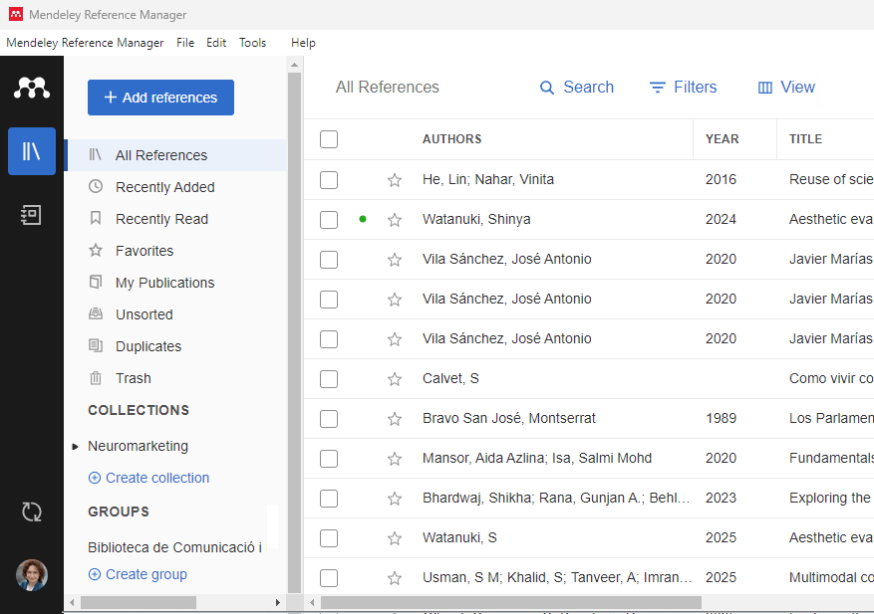
1

7

86

2
4

5

3

6

- Barra de menús: només visible a Mendeley Reference Manager
- Notebook: pàgines que podem anar creant per prendre notes generals. Les notes sobre cada referència van a Annotations
- Sincronització
- Col·leccions per defecte
- Col·leccions creades per l’usuari
- Grups
- Cerca
- Referències de la vostra biblioteca

4

3.2. Mendeley Web

Accediu a través de la pàgina web www.mendeley.com

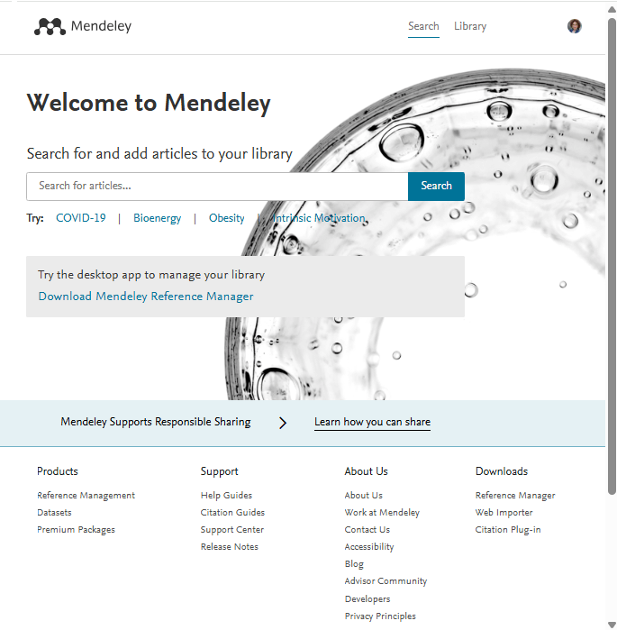
2
35

1

65155
5155
46

1. Search: permet cercar al catàleg col·laboratiu de Mendeley
2. Library: gestió de referències, carpetes i visor de PDF
3.Perfil personal: Aquí trobeu l’opció Settings amb algunes pestanyes d’interès: Account (canvi de dades personals i paraula de pas), Subscription (Aquí podeu veure que esteu subscrits a Mendeley Institutional Edition, el vostre espai personal, l’espai compartit i els grups que heu creat), Notifications (Podeu seleccionar les notificacions que voleu rebre de Mendeley)
4.Products: Premium packages (per si voleu ampliar el vostre espai d’emmagatzematge) i Datasets (repositori gratuït de dades de recerca. Podeu trobar una taula comparativa de repositoris a: ddd.uab.cat/record/150829)
5.Support: accés a guies i centre d'ajuda
6.Downloads: permet descarregar les eines Reference Manager, Web importer i Mendeley Cite.
Tot i que la interfície de les versions web i desktop (Reference Manager) és casi idèntica, hi ha algunes prestacions (com Watch folder) que només es poden realitzar des de la versió desktop. Ho trobareu indicat en aquesta guia
La sincronització entre les dues versions es fa de manera automàtica cada vegada que us connecteu, o feu un canvi (afegiu una referència, l’esborreu, feu una anotació...). Així i tot es pot executar quan vulgueu a través de la icona

4. Creació d’una biblioteca personal

4.1 Importació mitjançant Web Importer
Web importer és un complement que us permet importar referències i PDF des del web. S’ha d’instal·lar al navegador seguint les instruccions de la pàgina www.mendeley.com/reference-management/web-importer/. És compatible amb el Cercador de les biblioteques de la UAB, diverses bases de dades (Science Direct, PubMed, Scopus), revistes digitals, alguns catàlegs (com el CCUC) i varietat de webs (Viquipèdia, Google Scholar, etc.)
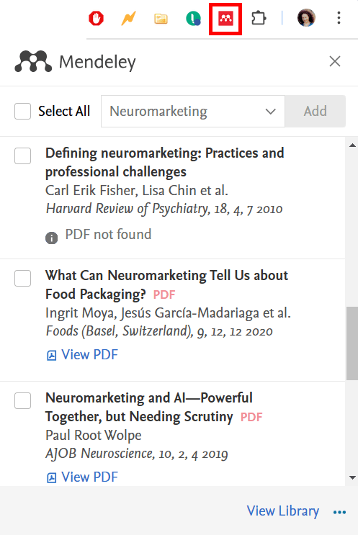
46
36
26
16

- Icona al navegador per accedir al Web importer
- Documents recuperats. Web importer permet descarregar les referències d’una en una o totes les de la pàgina que esteu visualitzant.
- Triar la carpeta de destí. Abans de descarregar les referències les podeu editar i modificar clicant a sobre i afegir-les a una carpeta.
- En alguns casos podreu importar els PDF associats a les referències. Marqueu l'opció Add PDFs
if available a la configuració de Web Importer. Hi accedireu a través de la icona
Si no podeu importar el PDF, els podeu guardar al vostre ordinador i posteriorment incorporar-los mitjançant Drag and Drop o des de la columna de la dreta (visualització de la referència) a l’apartat Files. Si incorporeu una referència i el seu PDF per separat el sistema els uneix.

4.2 Importació mitjançant Drag and Drop (arrossegar i deixar anar)
Permet incorporar a la versió web (Library) o desktop (Reference Manager) referències i PDF des de:

- Bases de dades i revistes digitals que no admeten el Web importer. Haureu de fer una exportació indirecta guardant el fitxer de text (preferiblement en format RIS) al vostre ordinador i després arrossegar-lo.
- Referències provinents d’altres gestors (Zotero, Refworks). Es fa de manera similar; exporteu els registres, en format RIS, des de Refworks o Zotero. Guardeu el fitxer al vostre ordinador i arrossegueu-lo.
Les dues importacions anteriors també es poden fer des de +Add references → Import library →RIS.
- PDF que tingueu al vostre ordinador (provinents de bases de dades). Podeu importar un o diversos PDF alhora, seleccionant-los i arrossegant-los. També ho podeu fer des de +Add references à Import file(s) / Import folder(s).
Altra opció d’importació és mitjançant Watch Folder que permet que el sistema importi automàticament els documents en PDF que teniu en una carpeta del vostre ordinador. Els documents s’incorporen a la carpeta All References. Ho podeu fer només des del Reference Manager a File àWatch folder. Més informació a Adding references

4.3. Importació des del Catàleg col·laboratiu de Mendeley
El catàleg col·laboratiu de Mendeley s’alimenta de les referències que inclouen els usuaris
Podeu cercar a Mendeley Web clicant sobre Search


A més d’importar la referència, Mendeley ofereix l’enllaç extern a la pàgina de l’editor. Hi podreu accedir al text complet de l’article si és un recurs d’accés obert o si està subscrit per les Biblioteques de la UAB i si esteu connectats a la xarxa de la UAB.
Cada referència mostra el nombre de citacions rebudes (que s’obté de la base de dades Scopus) i el nombre d’usuaris de Mendeley que tenen aquesta referència al seu compte. Aquestes dades són recollides per PlumX, un agregador de mètriques que és considerat per les entitats finançadores (Aneca, Aqu) en l’avaluació de la recerca. Per tant, si sou investigador potser us interessa tenir les vostres publicacions al Catàleg col·laboratiu de Mendeley.
Els PDF que pugueu trobar en aquests enllaços no s'importen directament a la vostra Biblioteca. Cal descarregar-los posteriorment clicant a la icona
Podeu excloure una referència per tal que no formi part del Catàleg col·laboratiu de Mendeley. Per excloure-la aneu a la visualització de la referència i desmarqueu l'opció:
Al Reference Manager podeu consultar el Catàleg Col·lectiu de Mendeley des del menú Tools à Search for articles online, que obre la cerca a la versió web.

Si teniu una bibliografia feta amb el gestor de referències bibliogràfiques del Word o una bibliografia sense formatar podeu importar-la a Mendeley fent servir una eina que es diu AnyStyle: https://anystyle.io/. Un cop teniu les referències guardeu-les en format BibTeX i exporteu-les a Mendeley per exemple amb Drag and Drop.

4.4. Introducció manual de referències

Aneu a la icona Add References → Add Reference Manually. Si teniu el DOI o altres números identificadors (ArxivID i PMID), podeu posar-ho al camp Identifiers i Mendeley omple automàticament les dades de la referència. Molt útil també per completar dades de referències que heu importat.

5. Gestionar col·leccions i referències
A Mendeley les referències s’organitzen per Col·leccions

5.1. Gestionar col·leccions
5.1.1. Col·leccions per defecte de Mendeley Reference Manager
- All references: totes les referències. Si cliquem a la icona dels 3 punts podem escollir Make Available Offline que crea una còpia de les referències al nostre ordinador de manera que podem treballar amb elles sense connexió a Internet.
- Recently added: últimes referències afegides
- Recently read: últims documents llegits
- Favorites: referències marcades com favorites
- My publications: podeu afegir en aquest apartat les vostres publicacions, per tal que les pugueu gestionar
- Unsorted: referències que no hem posat en cap col·lecció creada per nosaltres
- Duplicates: referències que el sistema marca com duplicades
- Trash: des de la paperera podeu esborrar definitivament les referències o restaurar-les
5.1.2. Crear, reanomenar i esborrar col·leccions
Des de la columna Collections à Create collection. Un cop creada la col·lecció, clicant sobre el nom amb el botó dret del ratolí trobareu les següents opcions:

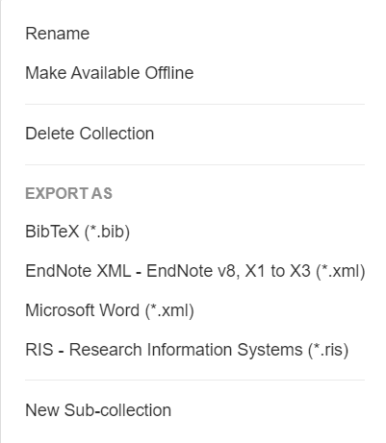

- Rename: per canviar el nom
- Make Available Offline: ens permetrà treballar amb les referències sense estar connectats. Aquesta opció només està disponible des de Reference Manager
- Delete Collection: esborra la col·lecció però no les referències que van a All references
- Export as: ens permet exportar les referències en diferents formats
- New Sub-collection: Per fer una col·lecció subordinada a una altra

5.1.3. Copiar, marcar favorits, exportar i esborrar referències
- Per copiar referències en una col·lecció determinada, cal seleccionar-les. En aquest moment s'activen les següents icones que trobareu al final de la pantalla.

- Organize: podeu triar la col·lecció o grup de destí
- Mark as: marcar i desmarcar referències com a favorites o els PDF com llegits
- Export: els formats d’exportació són .ris, .bib i .xml
- Move to Trash: esborrar les referències, que passen a la col·lecció Trash

Per exportar totes les referències de la biblioteca, des de Reference Manager, aneu al menú File → Export all. Només exporta les referències, no els documents adjunts

5.2. Buscar i editar referències
5.2.1. Editar referències
- Ordena les referències per: autor, títol, any, títol publicació, data afegit a Mendeley i si les referències contenen fitxers adjunts.

- Editar una referència: seleccioneu una referència. A la dreta s'obre una finestra i podeu editar els camps i afegir els vostres propis tags (paraules clau). També disposeu de les pestanyes Annotations i Notebook


Annotations: notes generals associades a una referència o notes fetes al PDF d’aquesta referència (Comments)
Notebook: És un bloc de notes no vinculat a cap referència específica. Només està actiu a la vostra biblioteca personal, no funciona amb els grups privats. Útil per agafar notes d’un o diversos PDF; si amb un PDF obert seleccionem i destaquem una part del text quan cliquem a sobre el podrem afegir al Notebook.
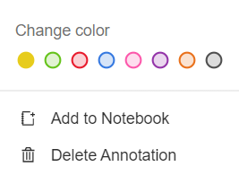

5.2.2. Buscar referències. Filtres
Seleccioneu All references si voleu fer la cerca a tota la biblioteca o una col·lecció en concret i cerqueu des del desplegable situat a la part superior dreta. Teniu l’opció de fer servir filtres per refinar la cerca.



La cerca es fa sobre els camps de la referència i sobre el text complet dels PDF.

5.2.3. Gestió de duplicats

Mendeley pot detectar registres duplicats sempre que tinguin DOI. Crea, automàticament, una carpeta anomenada Duplicates. Podeu accedir a la carpeta des de la columna de l’esquerra, o bé des de Tools à Check for duplicates.

Us apareixeran els duplicats agrupats. Només heu de decidir quin registre deixeu i quin elimineu.
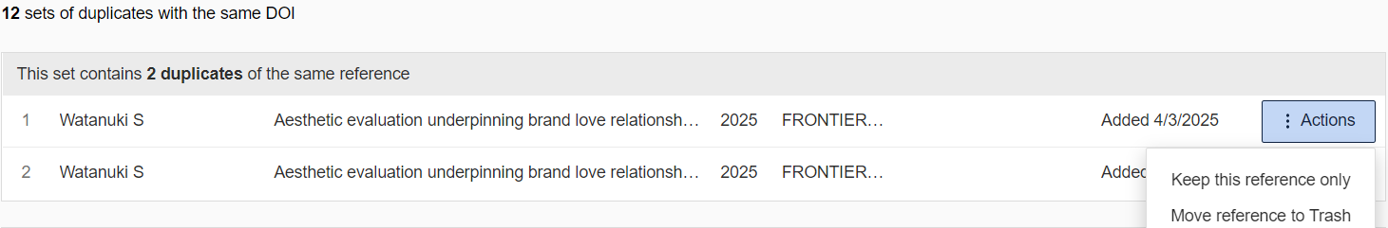

5.3. Visor de PDF. Notes personals
Mendeley Reference Manager té un visor de PDF que permet crear notes, copiar una part del text i destacar contingut dins documents PDF.

Accediu al visor clicant a la icona de color verd , fent doble clic sobre la referència o clicant el botó del panell de la dreta.

 | Selecciona una part del text
 | Destaca un text determinat. Podeu seleccionar el color a . Ens permet afegir el text al Notebook
 | Crea una nota allà on tingueu el cursor
 | Opcions de format com augmentar la mida de la lletra o girar
 | Descarrega el PDF al vostre ordinador
 | Cerca dintre del PDF

Els PDF es poden exportar amb anotacions si anem al panel de la dreta i a Files cliquem sobre

Podeu compartir el document amb un grup perquè tots els membres puguin veure les notes. Aquestes són visibles des de la columna de la dreta a la pestanya Annotations.

Dos membres d'un grup poden editar de manera simultània un mateix PDF i, quan sincronitzin tots dos, podran veure les modificacions introduïdes per altres.

Es pot veure la ruta dels PDF dintre de l’ordinador: C:\Usuarios\XXX(on X és el nom de l’usuari dins el PC)\AppData\Roaming\Mendeley Reference Manager\userfiles.

Llistar i inserir la bibliografia en un text

6.1 Mendeley Cite
Mendeley Cite és un complement per a Microsoft Word; compatible amb Office 365 (en Windows i Mac), Microsoft Word 2016 i posteriors, i amb l'aplicació Microsoft Word per a iPad.

El podeu instal·lar des de la pàgina https://www.mendeley.com/reference-management/mendeley-cite o des del Reference Manager a Tools à Install Mendeley Cite for Microsoft Word | 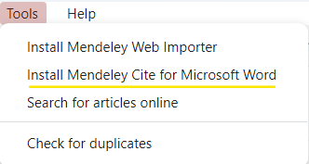
Un cop instal·lat quan obriu el word el trobareu a la pestanya Referències.
- Per inserir les citacions en un text cliqueu sobre la icona de Mendeley Cite. S’obrirà un panell a la dreta del vostre document on, un cop identificats, veureu les vostres referències.  - Per defecte es veuen totes les referències, però al desplegable podeu escollir una col·lecció concreta. També teniu un cercador per cercar referències.  - A la pestanya Citation Settings podeu canviar l’estil de citació (Change citation style) en qualsevol moment. I també podeu cercar i descarregar altres estils clicant a Change citation style. També podeu canviar la llengua de citació amb Change citation language.  - Es poden inserir una o diverses citacions alhora.  - Un cop seleccionada una referència veureu la citació a la part inferior del panell; si cliqueu a sobre la podreu editar, afegint pàgines, prefixos o sufixes i esborrant l’autor o l’any. El mateix podeu fer un cop inserida la citació al text, clicant a sobre. També podeu editar la citació manualment.  - Un cop fetes les citacions, aneu a la pestanya ... (part superior dreta) per inserir la bibliografia (Insert Bibliography) o fusionar diferents citacions. Cal posicionar el cursor on voleu ubicar la bibliografia.  - Si en el futur canvieu la informació d’una citació al Reference Manager (per exemple, canvieu l’autor o la data) el sistema l’actualitzarà automàticament al vostre document. | 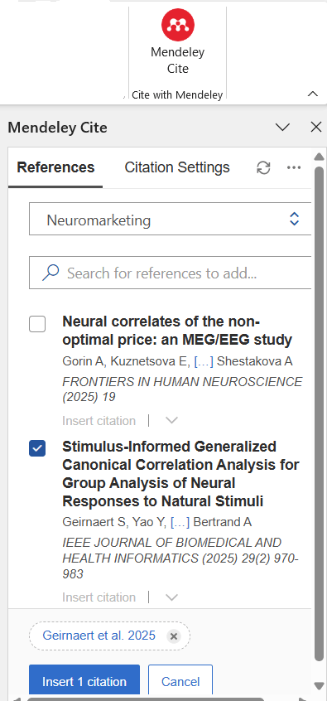    6  5  4  2  13

6.2. Llistar la bibliografia

- Primer heu de seleccionar les referències que voleu llistar des de Mendeley Reference Manager o Mendeley Web. Es poden seleccionar totes les referències a All references o totes les referències d’una carpeta o només algunes.

- Un cop seleccionades les referències, apareixen a la part inferior de la pantalla diversos botons; seleccioneu Copy As i triar Formatted Citation o Ctrl + C.

- Obriu el processador de textos i enganxeu-les on us convingui amb Ctrl+ V

Per canviar l’estil de citació heu de triar-lo abans des de Copy As i després Change Citation Style.

Una vegada llistada la bibliografia amb un estil si voleu canviar l’estil haureu de fer tot el procediment de nou.

7. Treballar en grup
Els grups us permeten compartir informació i col·laborar amb altres usuaris de Mendeley.
Qui? | Només els membres veuen el contingut.  El propietari del grup pot editar les característiques i esborrar-lo.  L’administrador pot editar les característiques però no pot esborrar-lo
Què? | Referències i text complet
Permet | Compartir en privat documents i notes
Ideal per | Grups de recerca
Afegir-se | Els membres del grup poden convidar altres usuaris Mendeley

7.1. Crear grups

- Per crear grups a la Columna esquerra → Groups → Create Group

- Per convidar altres usuaris Mendeley al grup: botó dret del ratolí sobre el nom del grup a
Manage group

- Per afegir referències i/o PDF als grups vegeu el punt 5.1.3 Copiar, marcar favorits, exportar i esborrar referències (pàg. 9). Es poden afegir col·leccions als grups amb el botó dret del ratolí → New collection
- Treballar conjuntament amb documents en un grup: tots els membres poden afegir referències i documents al grup i utilitzar les funcions de ressaltat, anotació i creació de notes. Totes elles són visibles per la resta de membres. També es pot assignar un color a cadascú per ajudar a identificar-les. La pestanya Annotations de la columna dreta permet veure tots els comentaris dels grups i permet anar a la ubicació específica d’un comentari en concret.

Amb el compte MIE es poden fer fins a 1000 grups amb un màxim de 100 membres cadascun
L'espai d'emmagatzematge per a grups és de 100 GB; l'espai compartit dels grups només es descompta a la persona que ha creat el grup, no als altres membres. Per veure l’espai d’emmagatzematge aneu a Mendeley web: Settings → Subscription → Group I own
Les referències i PDF adjunts que es posen a les carpetes del grup queden separades de All References. Això implica que podríeu tenir documents duplicats
Si copieu una referència de All References a una carpeta d’un grup, l'original està a All references i al grup es crea un duplicat. Les modificacions que feu a la referència o al PDF adjunt només es veuran on s’hagin fet.
Més informació: www.mendeley.com/guides/private-groups

Sobre els drets d’autor

Cal respectar les llicències dels proveïdors a l’hora de fer públics els articles. Respecte als grups privats vinculats al CSUC, en general es poden compartir articles per a usos acadèmics i no comercials. Cada usuari és responsable de l’ús de la documentació que posa a Mendeley, no la institució.
Més informació: www.mendeley.com/terms/

